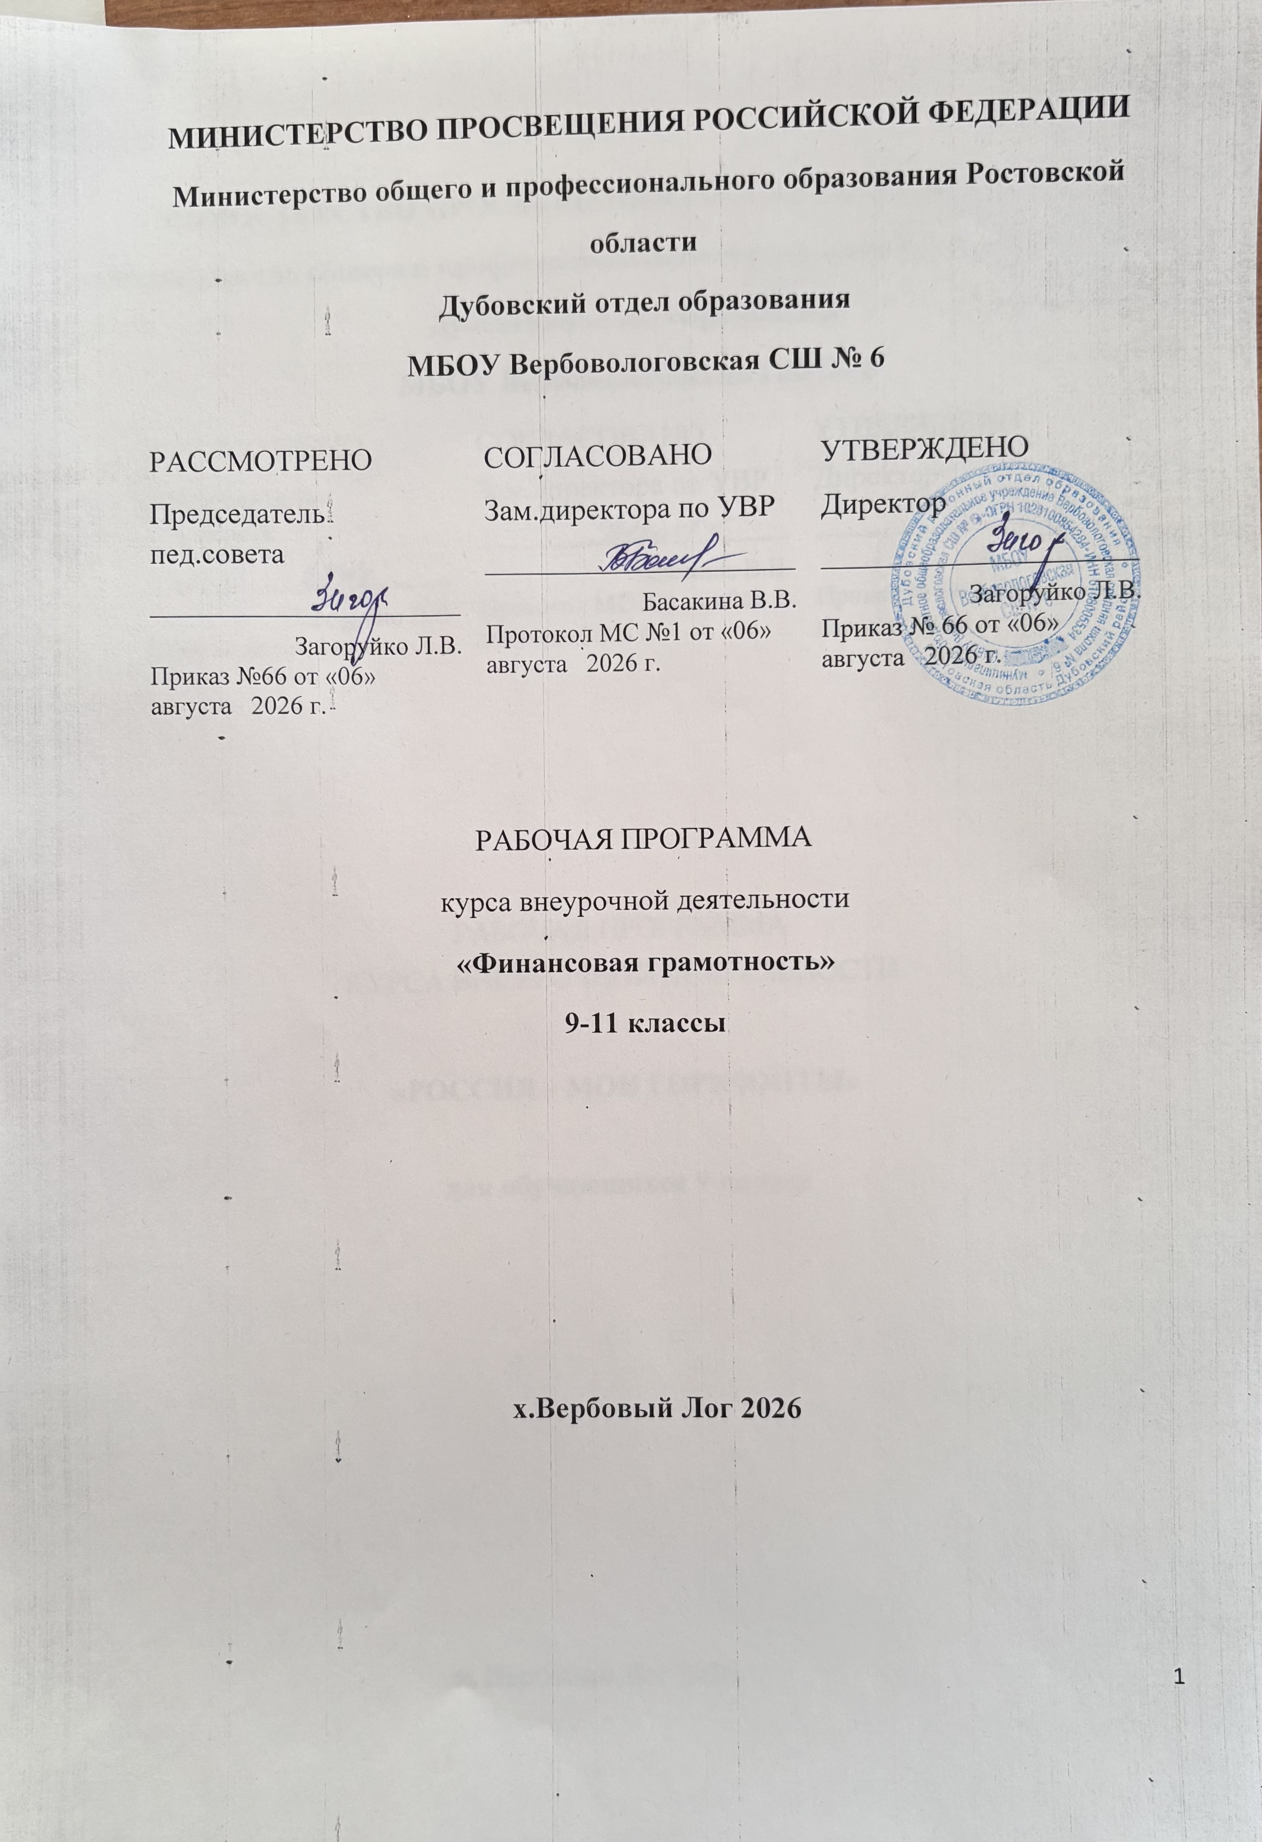

ПОЯСНИТЕЛЬНАЯ ЗАПИСКА

Учебный курс «Финансовая грамотность» отражает современные тенденции развития образования, имеет тесные межпредметные связи с курсами обществознания, истории, географии, а также математики. Он направлен на формирование универсальных учебных действий, обеспечивающих развитие познавательных и коммуникативных способностей учащихся 9-11 классов. Одним из основных видов деятельности, способствующих развитию познавательного интереса, является исследовательская деятельность. В курсе «Финансовая грамотность» она осуществляется по ключевым финансовым вопросам, актуальным в современном мире, на основе личного участия, обучающегося в определении проблемных финансовых ситуаций, изучении способов решения выявленных проблем, обсуждении и выборе варианта действий, проведении опросов в социуме, подведении итогов исследования.
Цели обучения:
• приобретение опыта решения задач на управление личными финансами учащимися 9—11 классов на основе практико-ориентированного подхода с применением современных информационных и цифровых технологий;
• формирование финансовой грамотности у учащихся 9—11 классов для принятия аргументированных решений на основе альтернатив в цифровом мире.
Для достижения поставленных целей предлагается решение следующих задач:
• раскрыть эволюцию денег и их роль денег в современной экономике;
• познакомиться с практикой использования различных, в том числе цифровых денег;
• освоить механизм управления личными финансами;
• изучить и применить инструменты сбережения и инвестирования в в современной экономике;
• познакомиться с процессами кредитования и заимствования в современной экономике;
• рассмотреть возможности применения современных, в том числе цифровых технологий в процессе финансового планирования;
• определить возможности формирования современной личности как условия поиска себя в динамично меняющимся мире;
• исследовать финансовые возможности для реализации стартапа.
По своей структуре Программа является общеобразовательной, предназначена для реализации на уровне среднего общего образования. Реализация Программы рассчитана на один год обучения (9—11 классы) по 1 часу в неделю .

СОДЕРЖАНИЕ ОБУЧЕНИЯ

Раздел 1. Экономическая активность личности
Финансовые потребности личности. Управление личным временем и финансами. Разделение и специализация труда. Трудовые ресурсы. Рынок труда. Наёмный труд. Характеристики современного рынка труда. Виды предпринимательской деятельности. Налоги. Предпринимательские проекты и их цели. Формы предпринимательства. Эмоциональный интеллект. Задачи начинающего предпринимателя. Особенности предпринимательской деятельности. Ответственность предпринимателей перед обществом и государством. Самозанятость.
Фондовый рынок. Биржа. Ценные бумаги. Акции. Облигации, государственные облигации. Паевые инвестиционные фонды. Сберегательные сертификаты.
Раздел 2. Деньги в повседневной жизни
Роль денег в достижении жизненных целей. Расходы на жилище, технику. Жилищно-коммунальные услуги. Зелёные технологии. Зелёные технологии и семейный бюджет. Энергоэффективность. Сбор и утилизация мусора. Деньги и защита окружающей среды.
Раздел 3. Защита прав потребителей финансовых услуг
Потребитель финансовых услуг. Финансовый рынок и его участники. Финансовая услуга. Финансовый инструмент. Конкуренция на рынке финансовых услуг. Финансовый договор. Хозяйствующие субъекты. Финансовые организации. Финансовые и налоговые консультанты. Финансовая реклама. Защита от финансовых манипуляций. Организации по защите прав потребителей финансовых услуг.
ПЛАНИРУЕМЫЕ РЕЗУЛЬТАТЫ ОСВОЕНИЯ ПРОГРАММЫ УЧЕБНОГО КУРСА «ФИНАНСОВАЯ ГРАМОТНОСТЬ» НА УРОВНЕ ОСНОВНОГО ОБЩЕГО ОБРАЗОВАНИЯ

ЛИЧНОСТНЫЕ РЕЗУЛЬТАТЫ

Личностные результаты освоения программы учебного курса «Финансовая грамотность» характеризуются:
1) патриотическое воспитание:
осознание российской гражданской идентичности в поликультурном и многоконфессиональном обществе; проявление интереса к познанию природы, населения, хозяйства России, регионов и своего края, народов России; ценностное отношение к достижениям своей Родины — цивилизационному вкладу России; ценностное отношение к историческому и природному наследию и объектам природного и культурного наследия человечества, традициям разных народов, проживающих в родной стране; уважение к символам России, своего края, становление ценностного отношения к своей Родине — России, в том числе через изучение фактов из истории появления российских денег, развития между людьми обмена, торговых и финансовых отношений, осознания материальных и нематериальных богатств России.

2) гражданское и духовно-нравственное воспитание:
готовностью к выполнению обязанностей гражданина и реализации его прав, представлением об основах функционирования различных структур, явлений, процедур гражданского общества (например, выборы, опросы), готовностью к обсуждению этических проблем, связанных с практическим применением достижений науки, осознанием важности морально-этических принципов в деятельности учёного; мотивация на достижение личных финансовых целей и общих финансовых целей семьи
3) трудовое воспитание:
установкой на активное участие в решении практических задач в области финансов, осознанием важности финансового образования на протяжении всей жизни для успешной профессиональной деятельности и развитием необходимых умений, осознанным выбором и построением индивидуальной траектории образования и жизненных планов с учётом личных интересов и общественных потребностей;

4) эстетическое воспитание:
способностью к эмоциональному и эстетическому восприятию экономических субъектов, задач, решений, рассуждений, умению видеть экономические закономерности в обществе;
5) ценности научного познания:
ориентацией в деятельности на современную систему научных представлений об основных закономерностях развития человека, природы и общества, пониманием экономической науки как сферы человеческой деятельности, этапов её развития и значимости для развития цивилизации, овладением языком экономики и финансовой культуры как средством познания мира, овладением простейшими навыками исследовательской деятельности;
6) физическое воспитание, формирование культуры здоровья и эмоционального благополучия:
готовностью применять знания в области финансов в интересах своего здоровья, ведения здорового образа жизни (здоровое питание, сбалансированный режим занятий и отдыха, регулярная физическая активность), сформированностью навыка рефлексии, признанием своего права на ошибку и такого же права другого человека;
7) экологическое воспитание:
ориентацией на применение знаний для решения задач в области сохранности окружающей среды, планирования поступков и оценки их возможных последствий для окружающей среды, осознанием глобального характера экологических проблем и путей их решения;
8) адаптация к изменяющимся условиям социальной и природной среды:
готовностью к действиям в условиях неопределённости, повышению уровня своей компетентности через практическую деятельность, в том числе умение учиться у других людей, приобретать в совместной деятельности новые знания, навыки и компетенции из опыта других;
необходимостью в формировании новых знаний, в том числе формулировать идеи, понятия, гипотезы об объектах и явлениях, в том числе ранее неизвестных, осознавать дефициты собственных знаний и компетентностей, планировать своё развитие;
познавательные интересы, активность, инициативность, любознательность и самостоятельность в познании, в том числе познавательный интерес к изучению финансовой грамоты, развитию умений принимать успешные финансовые решения, активность и самостоятельность в познавательной деятельности;
- осознание своих привычек при пользовании деньгами и возможностей изменения этих привычек при формировании финансово грамотного поведения;
способностью осознавать стрессовую ситуацию, воспринимать стрессовую ситуацию как вызов, требующий контрмер, корректировать принимаемые решения и действия, формулировать и оценивать риски и последствия, формировать опыт.
МЕТАПРЕДМЕТНЫЕ РЕЗУЛЬТАТЫ

Познавательные универсальные учебные действия

Базовые логические действия:
- выявлять и характеризовать существенные признаки экономических объектов, понятий, отношений между понятиями, формулировать определения понятий, устанавливать существенный признак классификации, основания для обобщения и сравнения, критерии проводимого анализа;
- воспринимать, формулировать и преобразовывать суждения: утвердительные и отрицательные, единичные, частные и общие, условные;
- выявлять закономерности, взаимосвязи и противоречия в фактах, данных, наблюдениях и утверждениях, предлагать критерии для выявления закономерностей и противоречий;
- делать выводы с использованием законов логики, дедуктивных и индуктивных умозаключений, умозаключений по аналогии;
- проводить самостоятельно несложные доказательства фактов для принятия решения в сфере финансовой грамотности, выстраивать аргументацию, приводить примеры и контрпримеры, обосновывать собственные рассуждения;
- выбирать способ решения учебной задачи (сравнивать несколько вариантов решения, выбирать наиболее подходящий с учётом самостоятельно выделенных критериев).
Базовые исследовательские действия:
- использовать вопросы как исследовательский инструмент познания, формулировать вопросы, фиксирующие противоречие, проблему, самостоятельно устанавливать искомое и данное, формировать гипотезу, аргументировать свою позицию, мнение;
- проводить по самостоятельно составленному плану несложный эксперимент, небольшое исследование по установлению особенностей математического объекта, зависимостей объектов между собой;
- самостоятельно формулировать обобщения и выводы по результатам проведённого наблюдения, исследования, оценивать достоверность полученных результатов, выводов и обобщений;
- прогнозировать возможное развитие процесса, а также выдвигать предположения о его развитии в новых условиях.
Работа с информацией:
- выявлять недостаточность и избыточность информации, данных, необходимых для решения задачи;
- выбирать, анализировать, систематизировать и интерпретировать информацию различных видов и форм представления;
- выбирать форму представления информации и иллюстрировать решаемые задачи схемами, диаграммами, иной графикой и их комбинациями;
- оценивать надёжность информации по критериям, предложенным учителем или сформулированным самостоятельно.
Коммуникативные универсальные учебные действия:
- воспринимать и формулировать суждения в соответствии с условиями и целями общения, ясно, точно, грамотно выражать свою точку зрения в устных и письменных текстах, давать пояснения по ходу решения задачи, комментировать полученный результат;
- в ходе обсуждения задавать вопросы по существу обсуждаемой темы, проблемы, решаемой задачи, высказывать идеи, нацеленные на поиск решения, сопоставлять свои суждения с суждениями других участников диалога, обнаруживать различие и сходство позиций, в корректной форме формулировать разногласия, свои возражения;
- представлять результаты решения задачи, эксперимента, исследования, проекта, самостоятельно выбирать формат выступления с учётом задач презентации и особенностей аудитории;
- понимать и использовать преимущества командной и индивидуальной работы при решении учебных математических задач;
- принимать цель совместной деятельности, планировать организацию совместной работы, распределять виды работ, договариваться, обсуждать процесс и результат работы, обобщать мнения нескольких людей;
- участвовать в групповых формах работы (обсуждения, обмен мнениями, мозговые штурмы и другие), выполнять свою часть работы и координировать свои действия с другими членами команды, оценивать качество своего вклада в общий продукт по критериям, сформулированным участниками взаимодействия.
Регулятивные универсальные учебные действия
Самоорганизация:
- самостоятельно составлять план, алгоритм решения задачи (или его часть), выбирать способ решения с учётом имеющихся ресурсов и собственных возможностей, аргументировать и корректировать варианты решений с учётом новой информации.
Самоконтроль, эмоциональный интеллект:
- владеть способами самопроверки, самоконтроля процесса и результата решения математической задачи;
- предвидеть трудности, которые могут возникнуть при решении задачи, вносить коррективы в деятельность на основе новых обстоятельств, найденных ошибок, выявленных трудностей;
- оценивать соответствие результата деятельности поставленной цели и условиям, объяснять причины достижения или недостижения цели, находить ошибку, давать оценку приобретённому опыту.

ПРЕДМЕТНЫЕ РЕЗУЛЬТАТЫ

К концу обучения обучающийся получит следующие предметные результаты:
понимание сути управления личными финансами, целей сбережений, возможностей и ограничений использования заёмных средств;
понимание сути посреднических операций, которые осуществляют коммерческие банки;
усвоения отличий между пассивными операциями банка с населением, связанными с привлечением финансовых ресурсов, и активными операциями, связанными с размещением привлечённых средств.
отличать банки от прочих кредитно-финансовых посредников;
находить информацию о видах лицензий, которые выданы коммерческому банку Центральным банком.
использовать особенности отдельных финансово-кредитных посредников при выборе наиболее выгодных условий проведения финансовых операций;
•анализировать информацию с сайтов коммерческих банков при выборе коммерческого банка, банковскими продуктами которого хотелось бы воспользоваться
понимание того, что драгоценные металлы являются одним из альтернативных вариантов размещения личных сбережений;
понимание рисков и возможностей при инвестировании личных сбережений в драгоценные металлы;
понимание того, что такое кредит и почему кредит даётся под проценты;
осознание выгод и рисков, связанных с различными способами кредитования
понимание необходимости тщательного изучения и сравнения условий кредитования, предлагаемых различными финансовыми организациями.
идентифицировать риски, связанные с получением кредита или займа.
отличать условия, предлагаемые коммерческими банками, потребительскими кооперативами и микрофинансовыми организациями, при предоставлении кредита или займа;
анализировать финансовую нагрузку на личный бюджет, связанную с получением кредита.
понимание того, что инвестиционная деятельность неизбежно связана с финансовыми рисками в силу высокой неопределённости и нестабильности ситуации на финансовых рынках;
понимание необходимости иметь финансовую подушку безопасности на случай чрезвычайных и кризисных жизненных ситуаций;
понимание соотношения рисков и доходности при выборе инструментов инвестирования;
понимание ключевых характеристик выбора стратегии инвестирования.
оценивать риски предлагаемых вариантов инвестирования;
выбирать приемлемую стратегию инвестирования с позиции приемлемого уровня риска и доходности;
соотносить риски и доходность в одном портфеле инвестиций.
формулировать личные финансовые цели,
понимать основные риски; планировать личные доходы и расходы;
расставлять свои финансовые цели в соответствии с возможностями и приоритетами
составлять план достижения финансовых целей и создания финансовой «подушки безопасности»
К концу обучения обучающийся получит следующие предметные результаты:
понимать особенности пенсионной системы в России, видах пенсий, факторах, определяющих размер пенсии, способах формирования будущей пенсии;
понимать основы функционирования и организации бизнеса, структуре бизнес-плана, налогообложении малого бизнеса и источниках его финансирования;
отличать виды финансовых мошенничеств и особенности их функционирования,
понимать способы идентификации финансовых мошенничеств среди предлагаемых финансовых продуктов;
понимать правила поведения при взаимодействии с различными финансовыми институтами.
ТЕМАТИЧЕСКОЕ ПЛАНИРОВАНИЕ
9-11 классы - 33 часа
ПОУРОЧНОЕ ПЛАНИРОВАНИЕ
№ п/п | Наименование разделов и тем программы | Кол- во  часов | Дата изучения | Электронные (цифровые) образовательные ресурсы
Раздел 1. Экономическая активность личность
Финансовые потребности и их реализация
1 | Введение. Почему так важно изучать финансовую грамотность? | 1 | 01.09.26 | www.azbukafinansov.ru http://www.uchportal.ru/load/136  Вашифинансы – портал Вашифинансы.рф (vashifinancy.ru)  Урок финансовой грамотности в 7 классе с презентацией (ped-kopilka.ru)  http://www.gorodfinansov.ru http://www.uchportal.ru/load/136 http://fingram26.ru/  вашифинансы.рф  Уроки по финансовой грамотности (kopilkaurokov.ru)
2 | Финансовые и иные потребности личности. | 1 | 08.09.26
Экономическая активность и трудовая деятельность человека
3 | Экономическая активность и ее виды. | 1 | 15.09.265
4 | Разделение труда и специализация. Виды трудовой деятельности. | 1 | 22.09.26
5 | Трудовые ресурсы. Рынок труда. Наемный труд. Выбор профессии | 1 | 29.09.26
Налоги
6 | Виды налогов. Роль налогов в обществе | 1 | 06.10.26
Предпринимательство и самозанятость
7 | Предпринимательская деятельность. Ответственность предпринимателей перед обществом и государством | 1 | 13.10.26

8 | Практикум | 1 | 20.10.26
Раздел 2. Деньги в повседневной жизни
Повседневные затраты для обслуживание своих личных интересов
9 | Роль денег в достижении целей.Управление личными финансами | 1 | 10.11.26 | http://dni-fg.ru/ http://www.fgramota.org/  www.azbukafinansov.ru https://www.asv.org.ru/ www.sluchay.ru http://elsfbk.ru/projects/  http://www.хочумогузнаю.рф/ https://www.youtube.com/watch?v=EwZsAknI- 90&feature=emb_logo  http://dni-fg.ru/ http://www.it-n.ru/  http://www.вашифинансы.рф/ http://www.хочумогузнаю.рф/
Финансовое обеспечение привычного уровня жизни
10 | Уровень жизни и расходы на него | 1 | 17.11.26
Зелёные технологии и личные финансы
11 | Зелёные технологии и сферы их применения.Экологическое управление в быту. | 1 | 24.11.26
12 | Расходы на потребление ресурсов. | 1 | 01.12.06
13 | Преимущества и недостатки зеленых технологий для семейного бюджета. | 1 | 08.12.26
14 | Применение зеленых технологий вличных целях: деньги,  потребление и защита окружающей среды | 1 | 15.12.26
15 | Исследование «Как планируют сегодня свои финансы  граждане России» | 1 | 22.12.26
Раздел 3. Финансовые инструменты и услуги
Финансовый рынок и его участники
16 | Функции финансового рынка. Участники финансового  рынка. Финансовые посредники. | 1 | 29.12.26 | www.naloq.ru

17 | Регулирование финансового рынка.Конкуренция | 1 | 12.01.27
Виды финансовых инструментов и услуг
18 | Финансовая услуга. Финансовый инструмент | 1 | 19.01.27
Потребитель финансовых услуг и еговозможности
19 | Потребитель финансовых услуг. Права потребителя финансовых услуг.Существенные условия договора | 1 | 26.01.27
Финансовые организации |  |  |  | http://dni-fg.ru/  http://www.it-n.ru/ http://www.вашифинансы.рф/  http://www.хочумогузнаю.рф/
20 | Хозяйствующий субъект. Финансовая организация. Кредитная организация. Некредитная финансовая  организация. Лицензирование | 1 | 02.02.27
Финансовые консультации для потребителя
21 | Финансовые и налоговые консультанты | 1 | 09.02.27 | http://dni-fg.ru/  http://www.it-n.ru/ http://www.вашифинансы.рф/  http://www.хочумогузнаю.рф/
Рациональный выбор финансовых услуг
22 | Рациональность решения. | 1 | 02.03.27
23 | Эмоциональный интеллект при принятии финансовых  решений. | 1 | 09.03.27
24 | Финансовые манипуляции. | 1 | 16.03.27
25 | Анализ предложений конкурентов | 1 | 23.03.27 | http://www.uchportal.ru/load/136  вашифинансы.рф  https://fmc.hse.ru/5-7forms
Способы защиты от финансового мошенничества
26 | Способы защиты прав потребителяфинансовых услуг. | 1 | 06.04.27 | http://dni-fg.ru/ http://www.it-n.ru/  http://www.вашифинансы.рф/  http://www.хочумогузнаю.рф/
27 | Организации по защите прав потребителей финансовых услуг. | 1 | 13.04.27
28 | Досудебное урегулирование спора. Финансовый уполномоченный (омбудсмен). Жалобы и обращения. | 1 | 20.04.27
29 | Судебное решение споров. Виды ответственности за нарушение прав потребителя финансовых услуг | 1 | 27.04.27
30 | Финансовое мошенничество. Основные признаки мошенничества | 1 | 04.05.27
31 | Поиск, анализ, сравнение и подтверждение информации. | 1 | 11.05.27
32 | Практикум «Тренды онлайн- мошенничества и как себя защитить» | 1 | 18.05.27
33 | Итоговое занятие по курсу «Финансовая грамотность». | 1 | 25.05.27

